日本「七田真右腦開發」讓家長都誇讚 受訓過5歲小孩「記憶力遠勝IQ150大學生」
每個父母都希望自己的孩子能夠獲得最好的教育，希望幫小孩打好基礎，長大後可以成為人生勝利組！而日本這套「七田式記憶訓練法」就可以有效幫助0-6歲小孩的學習訓練，而且還能用最實際的方法讓孩子變聰明！許多接受過這個教育方式的學生，長大後都成功入讀東京大學，讓爸媽超放心！

▼據說很多的東大生其實都接受過七田式教育法！日本節目《秋刀魚的東大方程式》也實地採訪了使用七田式教學方法的幼稚園，沒想到那裡的學生每一位都很驚人！像是有能記住全世界國家的國旗的學生、IQ超過140的也有好幾位！下面這位受過七田式訓練法的男童，記憶力甚至比IQ150的東大生還要更厲害！
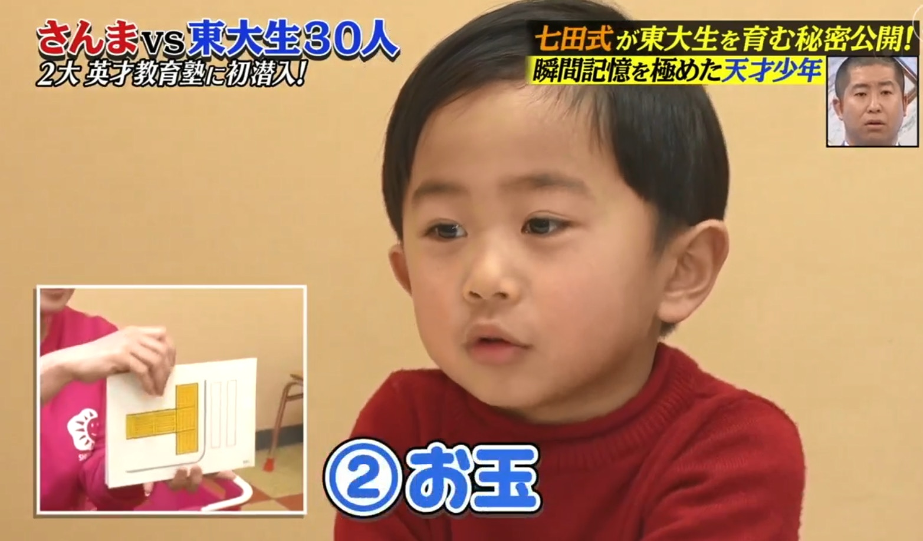
▼有的甚至能背出圓周率小數點後500位！天啊？這讓大哥哥、大姊姊們情何以堪啊！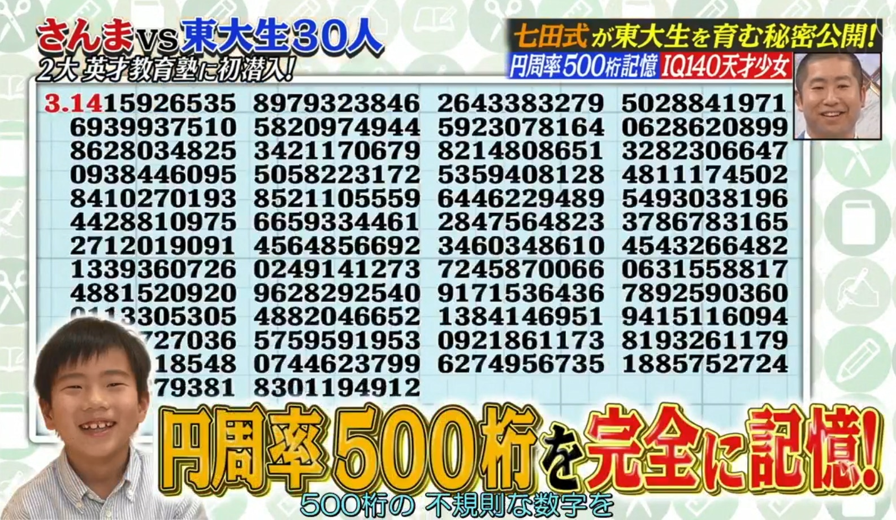

▼不要看他們輕輕鬆鬆就展示實力，其實他們都是因為長期接受高強度訓練才會變這樣。日本七田式教育法的目的是要幫助孩子盡速開啟全腦潛能，提升學生在日後的學習能力，越早學習以後就可以越容易朝目標前進！
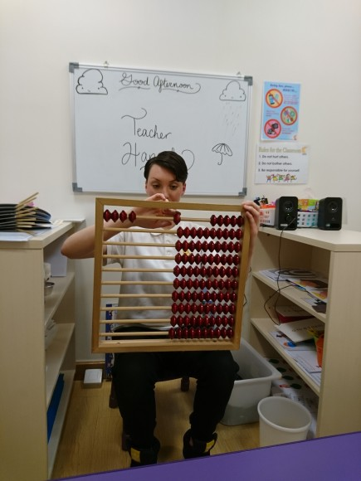

▼七田式教育法課程的主要內容。
1. 關聯式記憶訓練︰老師會利用不同的詞彙，串出一個新奇有趣的故事，用這個生動的方法讓學生記住大量詞彙。
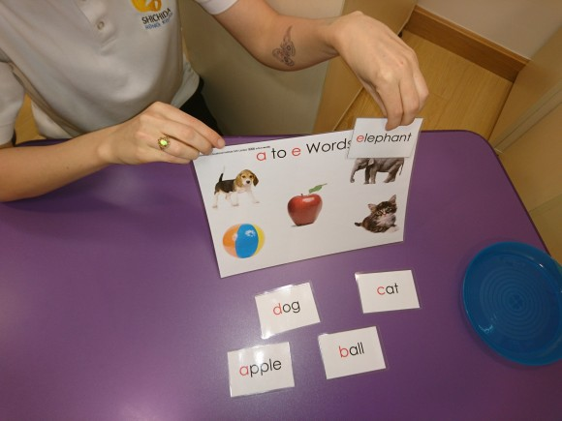

▼2. Dot 訓練法︰有效強化右腦的思考速度、然孩子擁有攝影式記憶能力、快速協調左右腦的聯繫，同時也可以豐富詞彙量。

3. 呼吸訓練︰幫助孩子的大腦進入適合學習的「Alpha Waves」狀態，讓右腦的活動可以更快速有效率。
4. 想像訓練︰主要以不同的主題及視覺、聽覺、嗅覺、味覺和觸覺的描述，讓孩子學會把事物圖像化，藉此增強想像能力。
5. PEG 記憶訓練︰透過「Peg Method」記憶法，老師的教學就像在孩子腦中放置一百個置物櫃，必須讓他們把櫃子外的數字對上裡面的圖像。只要學生能夠成功記住100個「置物櫃」，以後就能很輕鬆又有效率迪記住很長的數字！
▼6. 左腦訓練︰主要在於提升語言、數學還有邏輯推理以及分析能力。
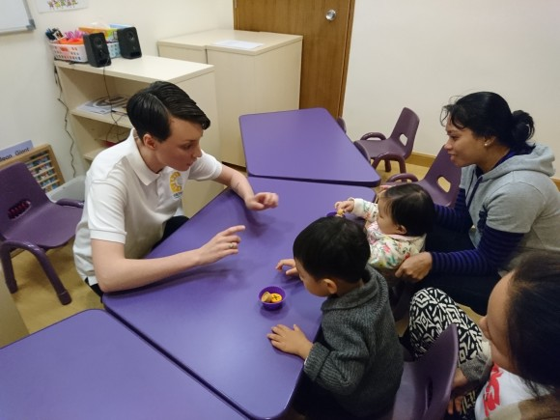

▼七田教育法源自日本，是七田真（1929-2009）在40年前所創的教育方法。1978年開始收學生後，漸漸受到廣泛的認同和推薦，至今在日本全國已經有超過400間的七田式教學中心！日本七田真教育副社長七田真裕美也提醒父母，「愛」是教育法核心價值，非常鼓勵父母在育兒上要多表達讚賞，就算孩子做不好也要接納。她希望所有的父母在育兒時都要注意自己情緒，也要試著引起孩子的好奇心。
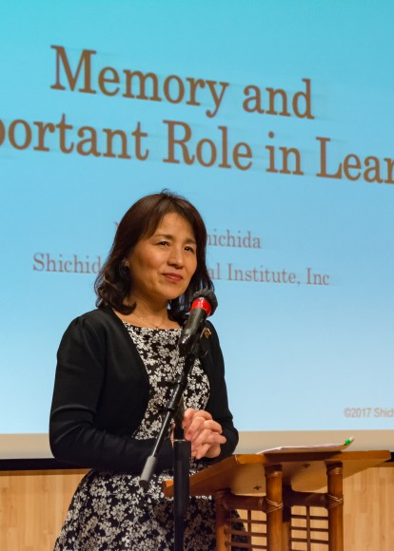

如果你還不知道該為孩子選擇什麼樣的上課內容，選擇七田式教育法就不會錯了！只要孩子是在6歲以下，受訓過就可以看到明顯的變化，讓孩子在未來的學習過程可以事半功倍！

